Министерство науки и высшего образования Российской Федерации
Федеральное государственное автономное образовательное учреждение
высшего образования
«СЕВЕРО-КАВКАЗСКИЙ ФЕДЕРАЛЬНЫЙ УНИВЕРСИТЕТ»

Институт перспективной инженерии
Департамент цифровых, робототехнических систем и электроники

ОТЧЕТ
ПО ПРАКТИЧЕСКОЙ РАБОТЕ №4
дисциплины
«Проектная деятельность»
Вариант: «Сервис по продаже авиабилетов»

Выполнил:
Назаров Глеб Григорьевич
1 курс, группа ИНС-б-о-25-1
09.03.02 «Информационные технологии и сети», направленность (профиль) «Прикладное программирование в интеллектуальных информационных системах», очная форма обучения

_____________________________
(подпись)

Проверил:
Старший преподаватель ДЦРСиЭ
Маслова О.И.
____________________________
(подпись)

Отчет защищен с оценкой ___________ Дата защиты__________________

Ставрополь, 2026 г.
Практическая работа № 4
Интерфейсы. Диаграммы компонентов.
Цель работы: применить диаграмму компонентов для описания требований к разрабатываемой системе. Ознакомиться с инструментами, позволяющими строить UML диаграммы.
1. Клиентская часть (Frontend)
Компонент | Тип | Описание
Веб-интерфейс пользователя | Компонент развертывания (HTML/CSS/JS) | Сайт, который видит пассажир: поиск, покупка, личный кабинет
Административная панель | Компонент развертывания (HTML/CSS/JS) | Отдельный интерфейс для сотрудников авиакомпании

2. Серверная часть (Backend)
Компонент | Тип | Описание
API – шлюз | Компонент исполнения (EXE) | Точка входа для всех запросов
Сервис поиска рейсов |  | Обрабатывает запросы на поиски билетов
Сервис бронирования и покупки |  | Управляет заказами, бронированием, покупкой
Сервис управления рейсами |  | CRUD операции для рейсов (доступно только админам)
Сервис уведомлений |  | Отправка email подтверждений и уведомлений

3. База данных и хранение
Компонент | Тип | Описание
База данных (MySQL) | Компонент развертывания | Хранит данные о рейсах, пользователях, бронированиях

4. Внешние системы
Компонент | Тип | Описание
Платежный шлюз (внешний) | Внешний компонент | Обработка платежей
Email-сервис |  | Отправка писем

Структура диаграммы компонентов
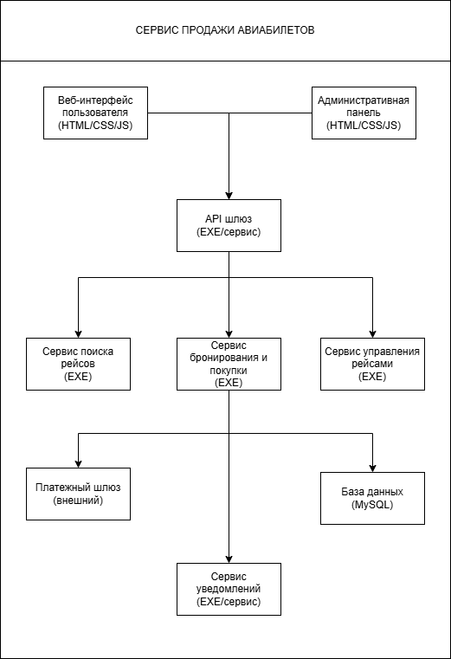
Рисунок 1. Изображение Диаграммы компонентов

5. Основные интерфейсы для системы
Интерфейс | Описание | Предоставляет (реализует) | Использует (зависит)
Auth | Аутентификация пользователей (вход, регистрация, проверка токена) | API-шлюз | Веб-интерфейс, Админ-панель
Search | Поиск рейсов по направлениям и датам | Сервис поиска рейсов | API-шлюз
Booking | Бронирование и покупка билетов | Сервис бронирования и покупки | API-шлюз
FlightManagement | Управление рейсами (CRUD) | Сервис управления рейсами | API-шлюз (только для админов)
Payment | Обработка платежей (передача данных в платежный шлюз) | Платежный шлюз (внешний) | Сервис бронирования и покупки
Notification | Отправка уведомлений (email) | Сервис уведомлений | Сервис бронирования и покупки
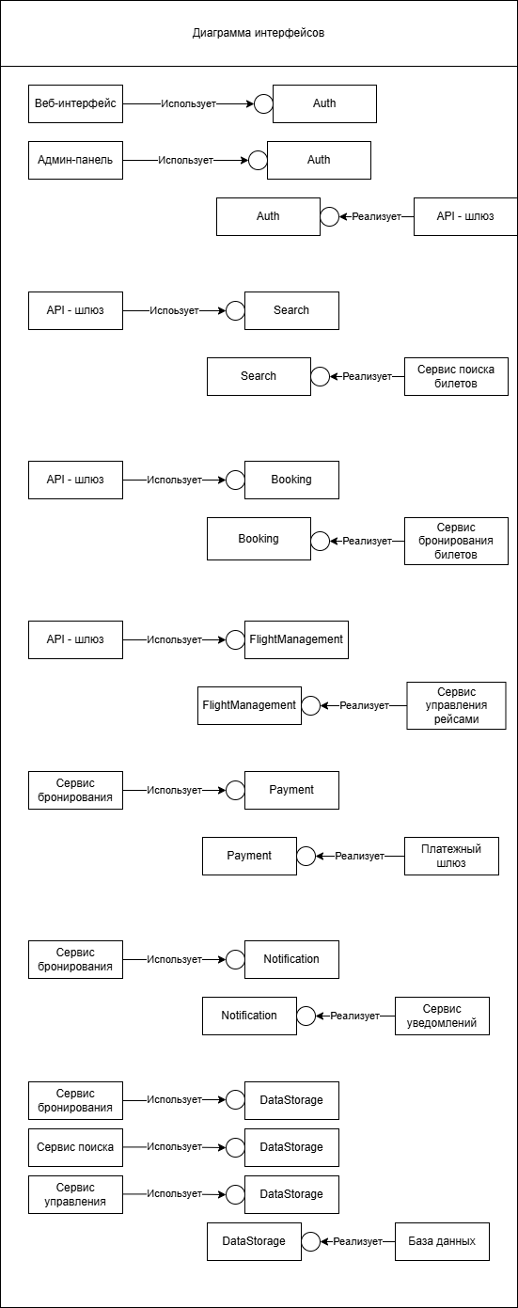
Рисунок 2. Изображение Диаграммы интерфейсов
Контрольные вопросы
- Для чего используется диаграмма компонентов UML?
Ответ: для отображения физической структуры системы: из каких файлов, библиотек, модулей она состоит, и как эти компоненты связаны между собой на этапе реализации и развертывания.
- На диаграмме компонентов компоненты могут быть каких видов?
Ответ: Компоненты развертывания — DLL, HTML, файлы справки.
Компоненты-рабочие продукты — исходные коды (.h, .cpp, .java).
Компоненты исполнения — исполнимые модули (.exe, сервисы).
- На диаграмме компонентов отношением зависимости могут связываться
Ответ: Компонент с импортируемым интерфейсом.
Компонент с другим компонентом.
Компонент с классами, которые он реализует.
- Внутри компоненты на диаграмме компонентов могут изображаться
Ответ: Классы, которые компонент реализует.
Вложенные компоненты.
Интерфейсы (предоставляемые и требуемые).
Стереотипы и помеченные значения.
- Что такое Интерфейсы в UML?
Ответ: Интерфейс — это набор операций (сервисов), которые компонент или класс предоставляет для внешнего использования. Он отделяет спецификацию от реализации. Изображается в виде кружка с именем (начинается с буквы I) или прямоугольника со стереотипом «interface».

